Дилерский Центр «Кригер» выражает Вам свое почтение, и благодарит Вас за проявленный интерес. Наш дилерский центр является одним из лидеров автомобильного рынка России. С момента основания наша компания предоставляет своим клиентам самый высокий уровень сервиса при продаже и послепродажному обслуживанию коммерческих автомобилей и спецтехники.
Предлагаем Вашему вниманию:

Предлагаем вашему вниманию новый грузовой автомобиль

Автовышка FAW CA6DK1-32E53

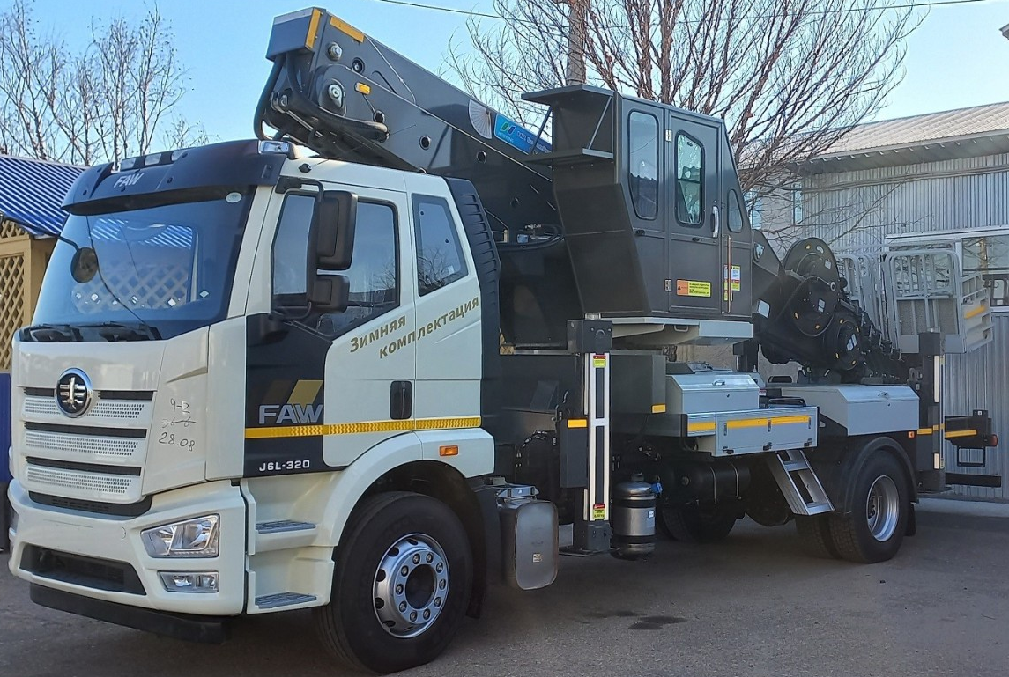

Габаритные параметры
Длина, мм | L | 10 200
Ширина, мм | W | 2 500
Высота, мм | H | 3 990
Колесная база, мм | A | 5400
Колея передних колес, мм | K1 | 1 960
Колея задних колес, мм | K2 | 1 878

Весовые параметры
Снаряженная масса, кг | 17 350
Технически допустимая максимальная масса, кг | 17 800

Тип | Автовышка
Шасси | CA6DK1-32E53
Надстройка | Horyong SKY4504N
Основные характеристики
Готовый автомобиль
Тип | Автовышка
Шасси | CA6DK1-32E53
Надстройка | Horyong SKY4504N

Шасси
Колеса и шины
Передние | 295/80R22.5
Задние | 295/80R22.5
Двигатель
Модель | CA6DK1-32E53
Тип | четырехтактный дизель
Мощность макс. | 236 кВт
Крутящий момент макс. | 1150 Нм
Количество цилиндров | 6
Объем двигателя | 7146 см3
Топливная система | непосредственный впрыск топлива, электронная система регулирования подачи топлива
Трансмиссия
Модель | Модель КП:FAST, 8JS118TC-B
Тип | механическая, с ручным управлением
Тормоза
Тип | пневматический двухконтурный привод с разделением на контуры по осям, с АБС и системой стабилизации курсовой устойчивости; тормозные механизмы колес всех осей - барабанного типа
Вспомогательный | моторный тормоз-замедлитель
Сцепление
Тип | сухое, однодисковое, с гидравлическим приводом и пневмоусилителем
Оси
Колесная формула | 4х2
Нагрузка на переднюю ось | 6300 кг
Нагрузка на заднюю ось | 11500 кг
Нагрузка на 1-ю ось | 6300 кг
Нагрузка на 2-ю ось | 11500 кг
Подвеска
Передняя | зависимая, на двух полуэллиптических рессорах, с гидравлическими телескопическими амортизаторами
Задняя | зависимая, на двух полуэллиптических рессорах, с гидравлическими телескопическими амортизаторами
Топливный бак
Объем | 400 л
Масса и габариты
Снаряженная масса шасси | 6100 кг
Полная масса шасси | 17800 кг
Габариты шасси, ДхШхВ | 8900–11000х2250х3012–3812 мм

Надстройка
Общее
Тип надстройки | автовышка
Модель | Horyong SKY4504N
Рабочая высота макс. | 45 м
Рабочий радиус макс. | 28 м
Аутригеры | X-образные
Платформа
Размеры, ДхШхВ | 3150x1070x1100 мм
Грузоподъемность | 400 кг
Радиус поворота | 360
Стрела
Количество секций | 7
Структура | 8-гранная, высокопрочная сталь

Технические характеристики гидроподъемника
Производитель | Марка/модель | – | SKY4504N
Стрела | Телескопическая | – | 7-ми секционная
Стрела | форма | – | Октагональная
Аутригеры | Тип | – | Передние и задние Х-образные, гидравлические,
Рабочие характеристики | Рабочая высота | м | 45
Рабочие характеристики | Высота подъема площадки | м | 43,5
Рабочие характеристики | Грузоподъемность | кг | 400
Рабочие характеристики | Максимальный рабочий радиус | м | 28
Поворотный механизм | Тип | – | Гидромотор (механическая коробка передач – двойной редуктор)
Поворотный механизм | Угол поворота | – | Направо и налево на 350°
Рабочая площадка | Размер | мм | 1 670 x 550 x 1 100 (Д х Ш х В)  3 150 x 1 070 x 1 100 (Д х Ш х В)
Рабочая площадка | Тип поворота | – | Гидромотор (механический редуктор)
Рабочая площадка | Угол поворота | – | Вращение вправо и влево 360^{о}
Тип управления | Аутригеры | – | Нижнее рычажное управление на платформе слева и справа
Тип управления | Стрела | – | Дистанционное управление, нижнее рычажное управление на платформе слева и справа и из кабины оператора

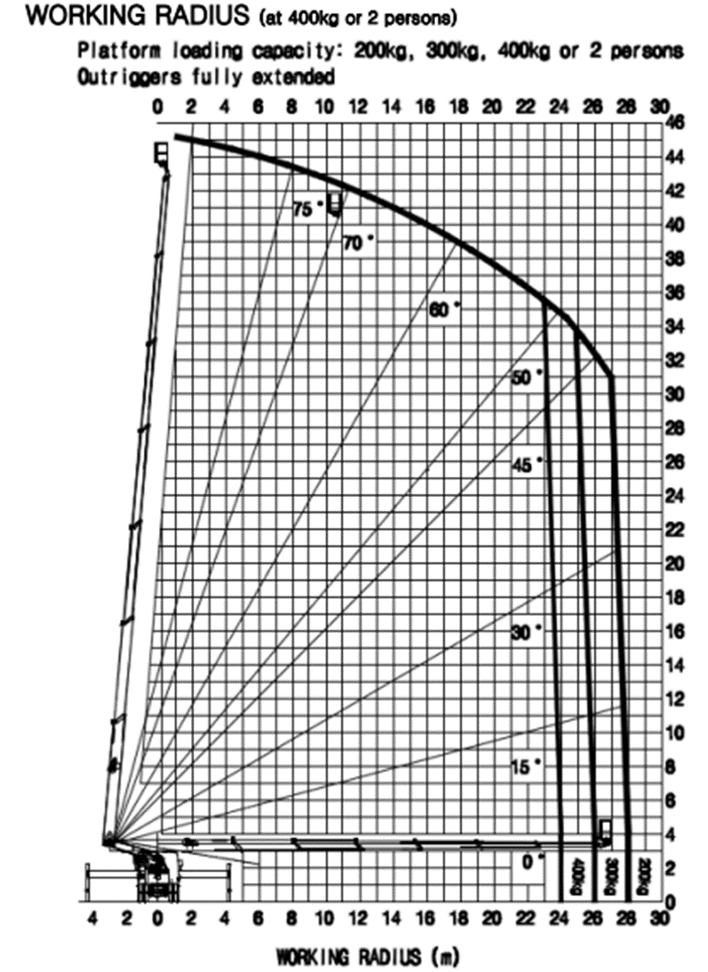

Габариты и весовые характеристики
АГП SKY 450 на 276 шасси FAW J6L FAW J6L 4*2 ( база 5400)

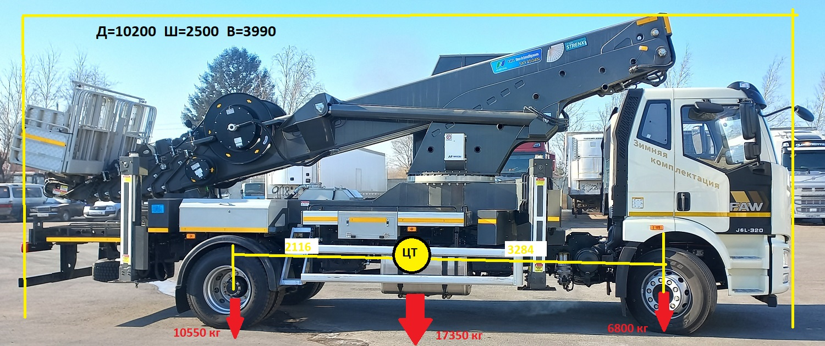

Длина 10200, Ширина 2500, Высота – 3990

Масса, кг:
Общая масса 17350
Снаряженная масса по осям:
Передняя ось 6800
Задняя ось 10550

Стоимость автомобиля, руб. с НДС: | 19 850 000
Условия гарантии: | Гарантия 36 месяцев либо  200 000 км. по пробегу
Межсервисный интервал, км.: | 40 000
Условия поставки | 3-7 рабочих дней/  100% предоплата

С уважением
Куляшова Ксения Сергеевна
Менеджер отдела продаж
kulyshovaks@a-trast.ru
раб. т: +7(343) 214-84-84 (доб.844)
моб. т: +7 (963) 853 80 00
kriger-avto.ru

